Série N°02 de Thermodynamique
Propriétés thermodynamiques des corps purs
Exercice 1
Une masse de 80 g d’un mélange gazeux, constitué d’azote et de méthane et supposé se comporter comme un gaz parfait, contient 31,14 % en masse d’azote et occupe un volume de 0,995 L à 150 °C.
a) Calculer la pression totale du mélange gazeux.
b) Calculer les pressions partielles de chaque gaz.
2. Une salle de classe a pour dimensions 3x6x8 m³. Déterminer la masse de l'air (considéré comme gaz parfait) dans la salle, si T=17 °C, P=780 mmHg. On donne pour l’air : r =287,1 J/Kg.K.
3. Déterminer la pression d’une mole de SO₂ en supposant qu’il se comporte d’abord comme un gaz parfait, puis comme un gaz réel, dans les conditions suivantes :
a) à une température de 100 °C, pour un volume de 10 L ;
b) à une température de 0 °C, pour un volume de 0,5 L ;
c) à partir des résultats obtenus en (a) et (b), comparer les deux modèles et commenter les écarts observés en fonction de la température et du volume
Données : M(C)=12 g/mol ; M(H)=1 g/mol ; M(N)=14g/mol les coefficients a = 0,366 kg.m⁵.s⁻².mol⁻² et b = 4, 29.10⁻⁵ m³.mol^{−1.}
Exercice 2
Les variables d'état $\text{P}\text{, }\text{V}$ et $\text{T}$ d'un corps $\text{A}$ sont liées entre elle par une équation de type $\text{f }\text{(}\text{P}\text{, }\text{V}\text{, }\text{T}\text{) = 0}$. On donne les coefficients thermo-élstiques :
$\text{α }\text{=}\frac{\text{1}}{\text{v}}{\left(\frac{\text{∂}\text{v}}{\text{∂}\text{T}}\right)}_{\text{P}}$ et $χ_{T}$ $\text{=-}\frac{\text{1}}{\text{v}}{\left(\frac{\text{∂}\text{V}}{\text{∂}\text{P}}\right)}_{\text{T}}$
- Déterminer les coefficients $\text{α}$ et $χ$ en fonction des variables indépendantes $\text{V}$ et $\text{P}$, et du paramètre $\text{b}$ pour une mole de gaz qui obéit à l'équation d’état :
$$\text{P }\text{(}\text{V}\text{-}\text{b}\text{)=}\text{RT}$$
- Retrouver l’expression de ces coefficients$\text{ (}\text{α et }χ_{T}$) dans le cas d’un gaz parfait. Comparer et conclure.
- Déterminer le facteur de compressibilité Z et compare le à celui du gaz parfait, on donne T= 300K, V_{m} =2 L.mol⁻¹ P=20 atm, R= 0,082 L.atm. mol⁻¹.K⁻¹
Exercice 3
I. La figure 1 représente un ensemble de courbes expérimentales, appelées isothermes d’Andrews, représentant la pression P d’une mole d’un fluide en fonction du volume V occupé, pour différentes températures, (diagramme de Clapeyron).
- Déterminer sur le diagramme les coordonnées (P_{C} et V_{C}) au point critique C.
- Préciser l’état physique du fluide et calculer les titres molaires x_{v}, et x_{l} de la vapeur et du liquide pour :
2.a) V = 0,6 litre et T = 110 °C
2.b) P = 90 bar et T = 150 °C
2.c) V = 0,2 litre et T = 125 °C
3. Que vaut le volume molaire de la vapeur saturante sèche à la pression de 40 bars ?
Exercice 4
Une mole de gaz de Van der Waals a pour équation d'état :
$\left(P+\frac{n^{2}a}{V^{2}}\right)\left(V-nb\right)=nRT$
1. Exprimer P en fonction de T et V et calculer les dérivés partiels : ${\left(\frac{∂P}{∂V}\right)}_{T}$ et ${\left(\frac{∂^{2}P}{∂V^{2}}\right)}_{T}$
2. Montrez qu'il existe un unique état tel que : ${\left(\frac{∂P}{∂V}\right)}_{T}$=0 et ${\left(\frac{∂^{2}P}{∂V^{2}}\right)}_{T}$=0. Représenter le point sur une isotherme d’Andrews.
3. Déterminer son volume molaire V_{C}, sa température T_{C} et sa pression P_{C}.
4.Écrire l'équation d'état du gaz en introduisant les coordonnées réduites Pr​, Tr​ et Vr.
5. Calculer les paramètres critiques P_{C}, T_{C} et V_{C} dans le cas du dioxyde de carbone, sachant que : a = 0,366 kg.m⁵.s⁻².mol⁻² et b = 4, 29.10⁻⁵ m³.mol⁻¹, R= 0.082 L. atm.mol⁻¹. k⁻¹.
Exercice 5
I.1. Trouver l’équation d’état d’un système pour lequel un gaz obéit à l’équation d’état:
$$\text{Z}\text{=}\frac{\text{PV}}{\text{RT}}\text{=1+}\frac{\text{CP}}{{\text{T}}^{\text{2}}}\text{(}\text{C}\text{=constante}\text{)}$$
2. Que représente physiquement le facteur de compressibilité ?
3. Simplifiez l’expression pour T=400K et C=100K²/atm.
4. Pour C=100 K²/atm, calculer le facteur de compressibilité Z dans les conditions suivantes :
a) P=5 atm, et T=300 K.
b) P= 100 atm, et T=0°C.
c) Comparez les résultats obtenus.
II.1. Donner le facteur de compressibilité Z d'un gaz réel obéissant à l'équation de Van der Waals pour n égal à 1, en fonction du volume molaire V_{m} et de la température T.
2. Montrez que pour un gaz de Van der Waals, le facteur de compressibilité au point critique V_{c} est égal à 3/8, soit 0,375.
Exercice 6:
L’équation du Viriel s’écrit pour une mole de gaz :
$$\frac{PV_{m}}{RT}=1+\frac{B(T)}{V_{m}}+ \frac{C(T)}{{V_{m}}^{2}}$$
Pour le diazote N₂ à T=300 K, les coefficients du viriel B (300) = −4,2×10⁻⁵ m³.mol⁻¹ et C(300) =1,6×10⁻⁸ m⁶.mol⁻². On place n=2 moles de diazote dans une enceinte de volume V=5L à la température T=300K.
- Calculer la pression P_{G}._{parfait}​ donnée par l’équation des gaz parfaits.
- Calculer la pression P_{viriel​} en utilisant l’équation du viriel.
- Comparer les deux résultats avec la valeur expérimentale Pexp=9,85 bar.
On donne : R=8,314 J.mol⁻¹.K⁻¹
Exercice 7
- Une quantité d’eau liquide, étudiée dans un certain intervalle de température et de pression autour de l’état de référence : P₀ = 1,00 bar, T₀ = 293K, V₀ = 1,00 L, est caractérisée par un coefficient de dilatation isobare α = 3,00.10⁻⁴ K⁻¹ et par un coefficient de compressibilité isotherme χ_{T} = 5,00.10⁻¹⁰ Pa⁻¹.
- Etablir l’équation d’état V = f (P, T) de ce liquide.
- Calculer son volume sous P = 1000 bars et T = 293K. Commenter ce résultat.
- Le système (eau liquide) est enfermé dans une bouteille métallique de volume V₀ constant. Par suite d’un incendie, la température passe de T₀ = 293K à T = 586K. Calculer la pression P dans le récipient et commenter.
- Un barreau métallique de longueur L₀=2 m à T₀=15∘C est porté à T=85∘.
Sachant que son coefficient de dilatation linéique est α=2×10⁻⁵ K⁻¹, déterminer l’augmentation de longueur ΔL.
III. Pour un solide cubique de côté initial L₀=1,5 m :
      - Calculer la dilatation volumique relative ​ΔV​.
      - Déterminer le volume du cube après chauffage.
Exercice supplémentaire :
Un gaz d’équation d’état V=V(T,P) a pour coefficient de dilatation thermique isobare α$\text{=}\frac{\text{R}}{\text{PV}}$​ et pour coefficient de compressibilité isotherme χ_{T}$\text{=}\frac{\text{RT}}{{\text{P}}^{\text{2}}}$​ où R est la constante des gaz parfaits.
- Donner en fonction de α et de χ_{T} l’expression de la différentielle dV du volume du gaz en fonction de dT et dP.
- Par intégration, en déduire l’équation d’état du gaz sachant que pour V=2b on a T=bP/R.
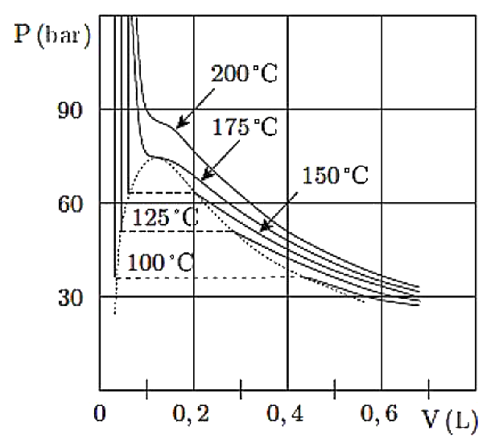
Figure 1: Courbe isothermes d’Andrews.

